ПРАКТИЧЕСКО УПРАЖНЕНИЕ №2

по учебна дисциплина
„БИОЕТИКА”

ТЕМА:

„КОНФИДЕНЦИАЛНОСТ В МЕДИЦИНАТА. ЕТИЧНИ АСПЕКТИ НА ВЗА-ИМООТНОШЕНИЯТА ЛЕКАР - ПАЦИЕНТ. МОДЕЛИ НА ВЗАИМООТНОШЕНИЯ ЛЕКАР - ПАЦИЕНТ”

ЗА СТУДЕНТИ ОТ МУ – ПЛЕВЕН БАКАЛАВЪРСКА СТЕПЕН

■ СПециалност „ОПАЗВАНЕ И КОНТРОЛ НА ОБЩЕСТВЕНОТО ЗДРАВЕ” 

Гр. Плевен
2020 год.
ТЕЗИСИ НА ПРАКТИЧЕСКО УПРАЖНЕНИЕ № 2

ДАТА: 23.04.2020г.

Учебни цели: В края на занятието:
- Студентите да изградят мотивирана нагласа за спазване на принципа на конфиденциалност.
- Студентите да могат да дефинират степените на нарушение на медицинската тайна и да ги определят в конкретни казуси.
- Студентите да познават характеристиките на основните модели на общуване между лекаря и пациента.
- Студентите да могат да обосноват избора си на модел на общуване при конкретна ситуация.

ПЛАН НА ЗАНЯТИЕТО:
- Конфиденциалност - Препратка към Лекция 2:

а) същност на понятието и характеристики;

б) професионална, етична и правна страна на лекарската тайна;

в) конфиденциалност при някои заболявания;

г) степени на нарушение на лекарската тайна.

д) работа с мини казуси
- Класически модели на общуване между лекаря и пациента – Препратка към Лекция 2:
  - Патерналистичен модел - същност, ограничения за прилагането му днес, видове патернализъм.
  - Автономен модел – характерни особености, външни и вътрешни ограничения на модела.
  - Модел на партньорство.
- Модели на взаимоотношения по Еманюел и Еманюел – цел на общуването, роля на лекаря, ценности на пациента, концепция за автономност - Препратка към Лекция 2:
  - Патерналистичен модел
  - Информативен модел
  - Обяснителен модел
  - Обсъждащ модел

КОНКРЕТНИ ПРИМЕРИ И ЗАДАЧИ:
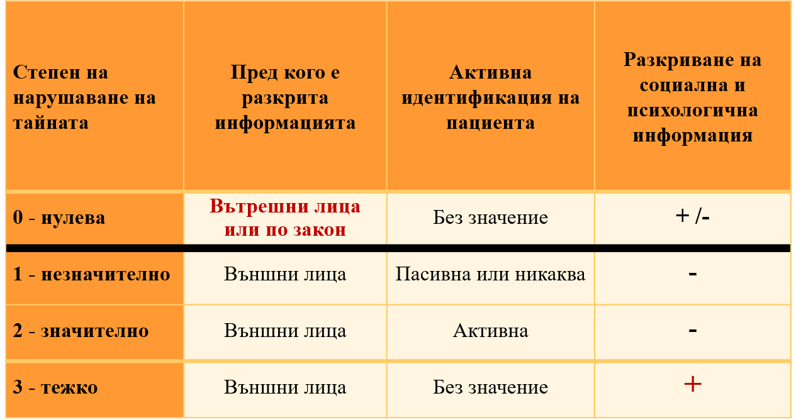

Активна идентификация – медицнският работник по собствена инициатива без да е бил питан разкрива данни за пациента, вкл. И идентификационни данни

Социална информация – всяка информация, чието разгласяване може да доведе до социална вреда за пациента – стигма, изолация, загуба на взаимоотношения, на работа и др.

 | Модели на взаимоотношения
 | Патерналистичен | Автономен | Партньорство
Позиция на медицинския работник | Силна | Слаба | Силна
Позиция на пациента | Слаба | Силна  (автономен  пациент!) | Силна
Водещ етичен принцип | Благодеяние  /медицински добро/ | Уважение  на автономността | Уважение на автономността + благодеяние  /медицински и социално добро/

ЗАДАЧА 1. Определете степента на нарушение на конфиденциалността в следните казуси:

КАЗУС 1: На седяща психиатрична визитация се обсъжда пациент. Предложени са данни за психичния статус на пациента, семейната и професионалната среда, съобщени са също паспортни данни и данни за социалното му положение.

Пример: Степента на нарушението в случая е нулева, защото на седящата психиатрична визитация присъстват само членовете на екипа, които са вътрешни лица. Споделянето на информацията е между професионалисти, въвлечени в лечението на пациента, т.е. вътрешни лица.

КАЗУС 2: Близките на тежко болен пациент молят лекуващия лекар да им разясни данните от последните клинични изследвания, от които научават за неблагоприятната прогноза на заболяването. По-късно близките неволно разкриват данните пред пациента, в резултат, на което той изпада в тежък психичен стрес и продължителна депресия.

КАЗУС 3: Вие сте лекар в акушеро-гинекологична клиника. Съпругът на една от вашите пациентки, лежаща по повод заплашващ аборт, пита за състоянието й. Вие му обяснявате, че бременността е усложнена и е проблематично задържането на плода, като посочвате за евентуална причина извършеният аборт по желание преди една година. Оказва се, че съпругът не знае този факт.

КАЗУС 4: По време на посещение при семейния си лекар, пациент вижда оставени на видно място изследвания. От любопитство той ги разглежда и установява, че са на негова съседка и се касае за изследвания за бременност, които се оказват положителни.

КАЗУС 5: Жена с обилен маточен кръвоизлив и тежко общо състояние е приета в акушеро-гинекологично отделение. При разпитването на пациентката се установяват данни за криминален аборт. Дежурният лекар уведомява съответните органи за криминалния характер на аборта.

КАЗУС 6: Пациент, боледувал преди два месеца от вирусен хепатит В посещава стоматолог. Стоматологичната сестра разпознава в него свой познат и знаейки за заболяването му, предупреждава лекаря да вземе допълнителни мерки за безопасност при работа.

КАЗУС 7: Медицински сестри-стажантки обсъждат "един случай" в асансьора на болницата в присъствието на външни лица.

КАЗУС 8: По време на вечеря в дома си акушерка разказва на съпруга си за пациентките, преминали на преглед през деня, като идентифицира някои от тях.

КАЗУС 9: Медицинска сестра-наставничка при извършване на сложна манипулация на пациент напомня на стажант-сестрите за подобен случай в съседната стая и започва да коментира състоянието и особеностите на случая в присъствието на другите пациенти.

КАЗУС 10: Телефонът в отделението звъни и дежурната сестра се обажда. Питат я за състоянието на пациента И.К. Тя познава пациента и дава сведения за здравното му състояние. След като затваря телефона нейна колежка я пита кой е звънил. Провелата разговора сестра не може да отговори.

КАЗУС 11: Посетител на пациент в болница вижда оставена история на заболяване на леглото на съседния пациент, който в момента не е в стаята. От чисто любопитство посетителят прочита информацията в историята на заболяването.

ЗАДАЧА 2. Кой модел на взаимоотношения лекар-пациент е най-подходящ за посочения казус? Мотивирайте решението си и опишете как би изглеждал предложенията от Вас модел стъпка по стъпка:
- Лекарят казва ли истината на пациента или му казва някаква друга по-благоприятна диагноза?
- Какво следва по-нататък? Как общуват лекарят и пациента в избраният от Вас модел?

65-годишен мъж от няколко месеца се оплаква от пристъпи на суха кашлица, общо неразположение, загуба на тегло и отпадналост. Проведените диагностични тестове показват, че се касае за рак на белия дроб. Пациентът е заявил при предишни срещи с лекуващия лекар, че ако някога се разболее от тежко заболяване, не би понесъл "бавното тлеене" и мъчителния край, а по-скоро би сложил край на живота си.

Задачата се изпраща на гл. ас. Ат. Ано, дф чрез системата за дистанционно обучение или по е-мейл адрес (atanas.anov@gmail.com). ЗАДЪЛЖИТЕЛНО СЕ ПОСОЧВАТ:
- ТРИТЕ ИМЕНА НА СТИДЕНТА;
- ФАКУЛТЕТЕН НОМЕР;
- СПЕЦИАЛНОСТ И ГРУПА.
ИЗГОТВИЛ ЗАДАНИЕТО:
/гл. ас. Ат. Анов, дф/

